Дидактическая игра
по ПДД
для детей 3 лет

«Машины разные нужны, машины разные важны»

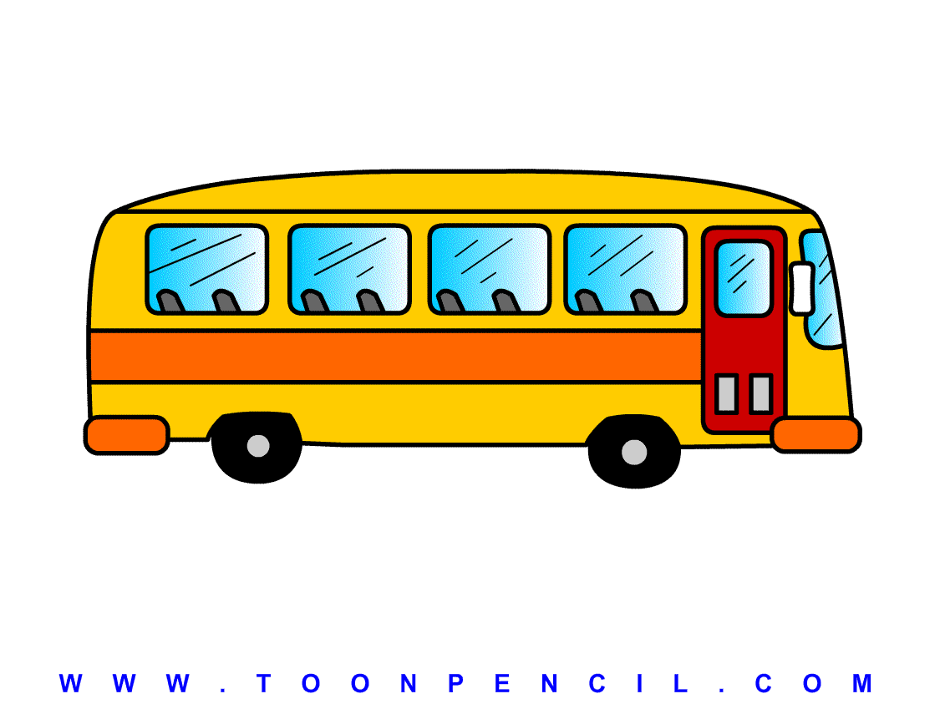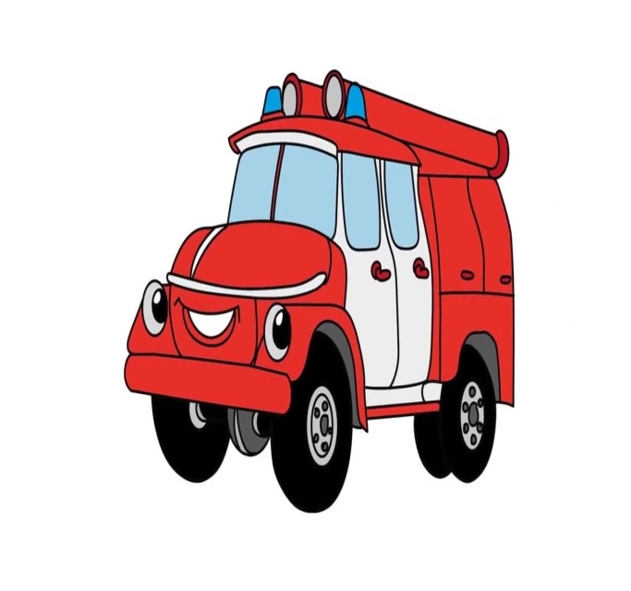

Цель:
- Познакомить детей с разными видами транспортных средств, которые необходимы людям: легковая машина, пожарная, скорая помощь, самосвал, грузовик, подъемный кран, хлебная, автобус;
- Учить различать их по внешнему виду и правильно называть;
- Знать их назначение и понимать значимость в жизни человека;
- Учить собирать целую картинку из двух частей
Ход игры:
Воспитатель – Дети, какие машины вы знаете? (Ответы детей). Да, машин много и все они разные! Машины приносят пользу людям! Они возят людей на работу, в детский сад и др. места. Это автобус, легковая машина, такси. Машины спешат к нам на помощь, когда это необходимо. Это скорая помощь, пожарная машина. Машины перевозят разные грузы. Это самосвал, грузовик, подъемный кран и др. Я принесла вам картинки, на которых изображены разные машины. Но, у меня случилось небольшая неприятность. Кто-то разрезал все мои картинки на две части, и они все перепутались. Что же мне делать? Может, вы, поможете мне правильно сложить картинки?
Воспитатель выкладывает перед детьми все половинки, и дети пытаются сложить из них целые картинки. Если нужно, воспитатель помогает детям, подсказывает. Когда задание выполнено воспитатель хвалит детей и читает детям стихотворения об этих машинах.
Автобус

Весь день - домой и на работу
Возить людей его забота!
Точно, вовремя и ловко
Подъезжает к остановке.
Все вошли, закрылась дверь, -
Пассажиры вы теперь.
Всё! Приехали! Ура!
Выходите, вам пора.

Пожарная машина
Спешит машина красная,
Не выключая фар,
На службу, на опасную-
Спешит тушить пожар.

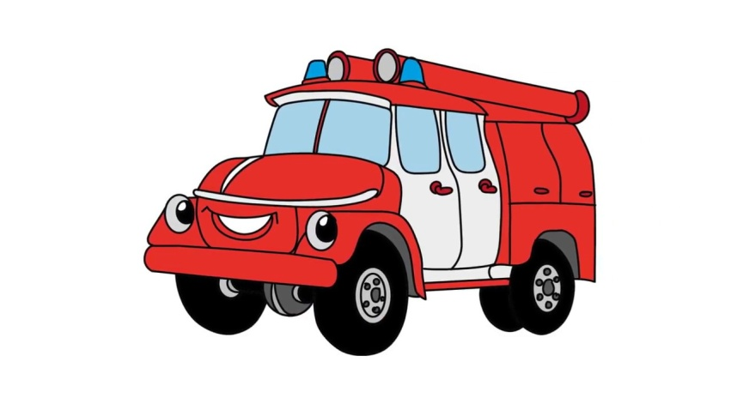

Скорая помощь
Если кто-то заболел
Надо чтобы врач успел.
Скорая его домчит
Врач поможет, исцелит!

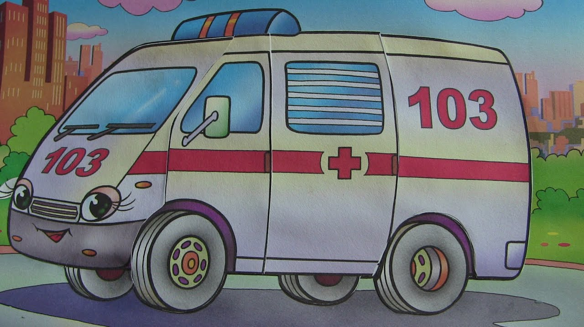

Самосвал
Можно нагрузить немало
В мощный кузов самосвала.
Отвезёт он всё, что нужно:
Быстро, весело и дружно.

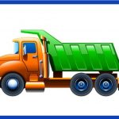

Легковая машина
Я, блестящая такая
По дороге мчусь стрелой
У меня есть руль и шины,
Зовусь, легковая машина!

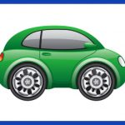

Подъёмный кран
Поднимает великан
Груды груза к облакам.
Там, где встанет он, потом
Вырастает новый дом.

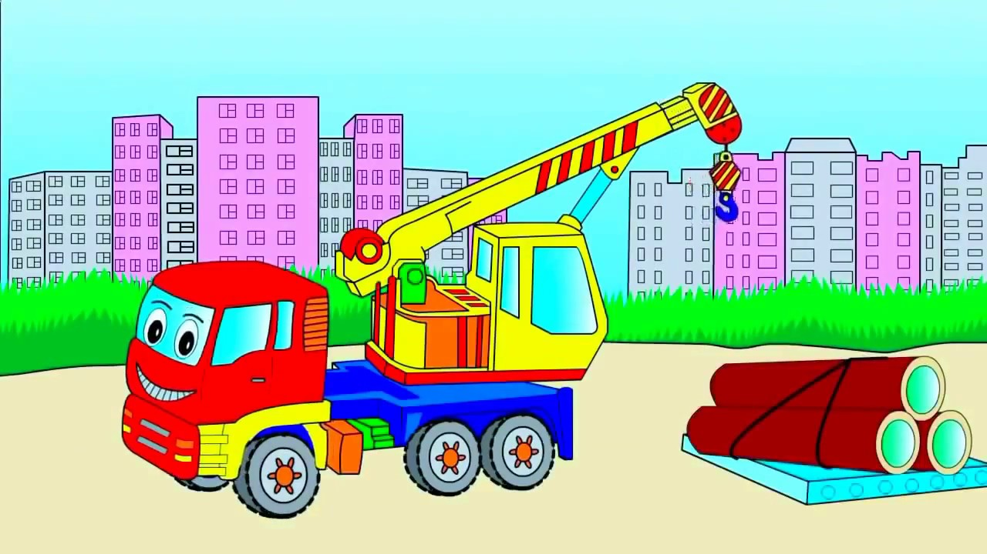

Грузовик
Вот трудяга грузовик!
Он к тяжелому привык
Перевезет он все, что нужно
Аккуратно, быстро, дружно!

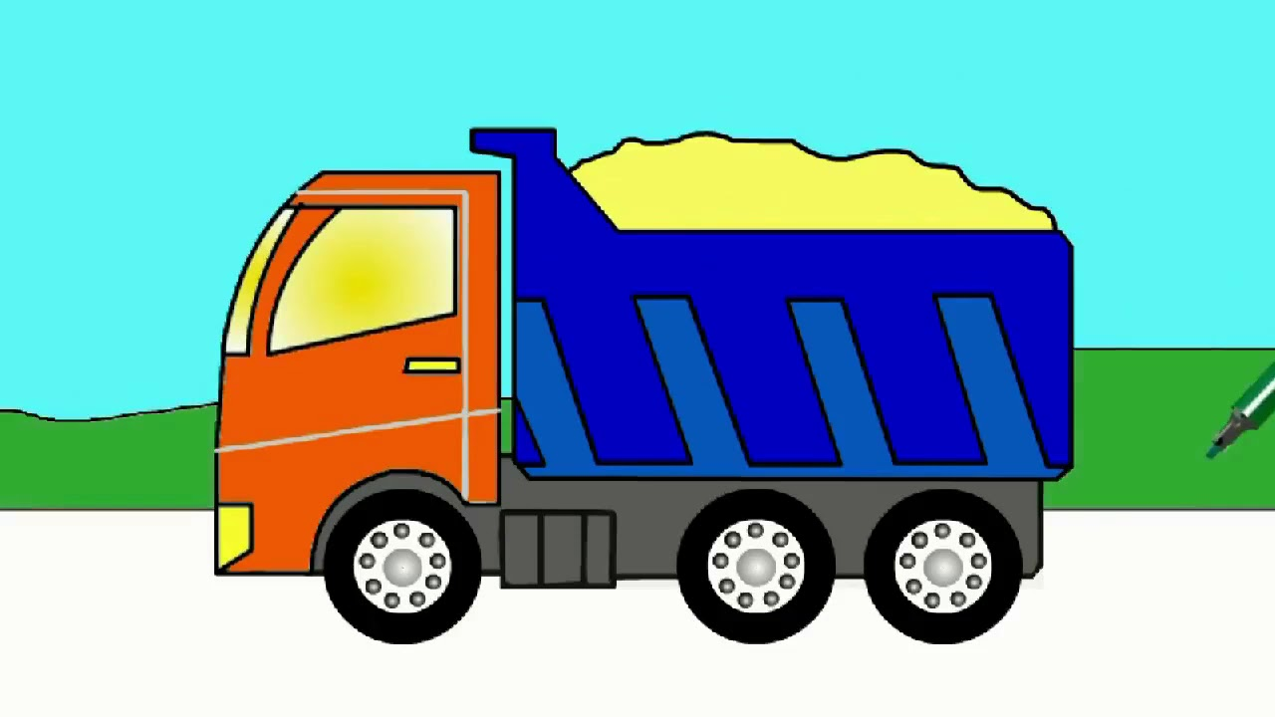

Хлебная машина
Я хлебная машина!
Полезная весьма.
Ведь всем давно известно
Что хлеб всему голова!
Везу я хлеб и булки
Для Маши и Мишутки!

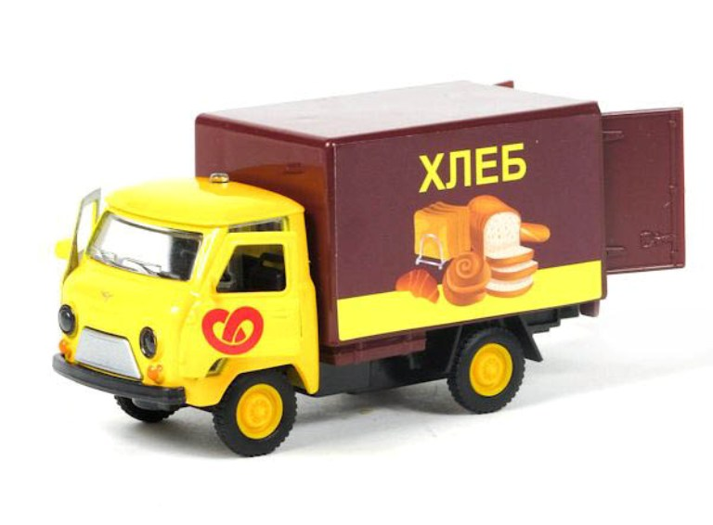

Дети рассматривают картинки с изображением разных машин. Игра повторяется по желанию детей 2-3 раза.

